**Министерство науки и высшего образования Российской Федерации**

федеральное государственное автономное образовательное учреждение высшего образования

**«НАЦИОНАЛЬНЫЙ ИССЛЕДОВАТЕЛЬСКИЙ УНИВЕРСИТЕТ ИТМО»**

**Отчет**

по задачам №1067, №1207, №1521

по дисциплине «**Алгоритмам и структурам данных**»

Автор: Братушка Н. И.

Факультет: СУиР

Группа: R3238

Поток: АиСД 2.2

Преподаватель: Тропченко А. А.

Санкт-Петербург 2024

Содержание

Задача 1067. Структура папок 3

Текст задачи 3

Исходные данные 3

Результат 3

Пример 3

Программа для решения задачи 4

Результат на сайте Timus 5

Задача 1207. Медиана на плоскости 6

Текст задачи 6

Исходные данные 6

Результат 6

Пример 6

Программа для решения задачи 7

Результат на сайте Timus 7

Задача 1521. Военные учения 2 8

Текст задачи 8

Вступление 8

Задача 8

Исходные данные 8

Результат 8

Пример 8

Программа для решения задачи 9

Результат на сайте Timus 9

# **Задача 1067. Структура папок**

## **Текст задачи**

Хакер Билл случайно потерял всю информацию с жесткого диска своего компьютера, и у него нет резервных копий его содержимого. Но он сожалеет не о потере самих файлов, а о потере очень понятной и удобной структуры папок, которую он создавал и сохранял в течение многих лет работы.

К счастью, у Билла есть несколько копий списков папок с его жесткого диска. С помощью этих списков он смог восстановить полные пути к некоторым папкам (например, «WINNT\SYSTEM32\CERTSRV\CERTCO~1\X86»). Он поместил их все в файл, записав каждый найденный путь в отдельную строку.

Напишите программу, которая восстановит структуру папок Билла и выведет ее в виде отформатированного дерева.

### Исходные данные

Первая строка содержит целое число N – количество различных путей к папкам (1 ≤ N ≤ 500). Далее следуют N строк с путями к папкам. Каждый путь занимает одну строку и не содержит пробелов, в том числе, начальных и конечных. Длина каждого пути не превышает 80 символов. Каждый путь встречается в списке один раз и состоит из нескольких имен папок, разделенных обратной косой чертой («\»).

Имя каждой папки состоит из 1-8 заглавных букв, цифр или специальных символов из следующего списка: восклицательный знак, решетка, знак доллара, знак процента, амперсанд, апостроф, открывающаяся и закрывающаяся скобки, знак дефиса, собаки, циркумфлекс, подчеркивание, гравис, открывающаяся и закрывающаяся фигурная скобка и тильда («**!#$%&'()-@^_`{}~**»).

### Результат

Выведите отформатированное дерево папок. Каждое имя папки должно быть выведено в отдельной строке, перед ним должно стоять несколько пробелов, указывающих на глубину этой папки в иерархии. Подпапки должны быть перечислены в лексикографическом порядке непосредственно после их родительской папки; перед их именем должно стоять на один пробел больше, чем перед именем их родительской папки. Папки верхнего уровня выводятся без пробелов и также должны быть перечислены в лексикографическом порядке.

### Пример

|  |  |
| --- | --- |
| **исходные данные** | **результат** |
| 7  WINNT\SYSTEM32\CONFIG  GAMES  WINNT\DRIVERS  HOME  WIN\SOFT  GAMES\DRIVERS  WINNT\SYSTEM32\CERTSRV\CERTCO~1\X86 | GAMES  DRIVERS  HOME  WIN  SOFT  WINNT  DRIVERS  SYSTEM32  CERTSRV  CERTCO~1  X86  CONFIG |

## **Программа для решения задачи**

Мы используем словарь для хранения структуры папок. Ключи словаря – корневые папки, значения – словари, ключами которых являются имена хранящихся в корневых папках папок. И значениями этих словарей снова будут словари. Мы будем строить структуру, обрабатывая каждый данный путь. Для создания структуры используется функция create_structure, которая строит структуру папок и подпапок на основе переданных путей. Функция display_folder_structure рекурсивно выводит структуру в требуемом формате (отступы и т. д.).

## **Результат на сайте Timus**

# **Задача 1207. Медиана на плоскости**

## **Текст задачи**

На плоскости находятся *N* точек (*N* чётно). Никакие три точки не лежат на одной прямой. Ваша задача — выбрать две точки так, что прямая линия, проходящая через них, делит множество точек на две части одинакового размера.

### Исходные данные

Первая строка содержит целое число *N* (4 ≤ *N* ≤ 10 000). Каждая из следующих *N* строк содержит пары целых чисел *xi*, *yi* (−106 ≤ *xi*, *yi* ≤ 106) — координаты *i*-й точки.

### Результат

Выведите номера выбранных точек.

### Пример

|  |  |
| --- | --- |
| **исходные данные** | **результат** |
| 4  0 0  1 0  0 1  1 1 | 1 4 |

**Автор задачи:**Павел Атнашев  
**Источник задачи:**Соревнование команд УрГУ, март 2002

## **Программа для решения задачи**

Считываем точки в массив, состоящий из подмассивов координат точек. В это же время определяем ближайшую к началу координат точку – “стационарную”. Далее вычисляем значения тангенса угла наклона прямых, проходящих через стационарную и одну из оставшихся точки. Значения тангенса сохраняем в массив в виде подмассива, в котором содержится значения и порядковый номер точки. Далее сортируем этот массив по значениям тангенса и возвращаем медианное значение массива.

## **Результат на сайте Timus**

# **Задача 1521. Военные учения 2**

## **Текст задачи**

### Вступление

В ходе недавних военных учений (более подробно эта история рассказана в задаче [«Военные учения»](https://acm.timus.ru/problem.aspx?space=1&num=1458)) министр обороны Советской Федерации товарищ Иванов имел возможность лично убедиться в блестящей боевой готовности солдат вверенной ему Советской Армии. Но одна вещь всё же продолжала беспокоить выдающегося военачальника. Прославленный генерал понимал, что была продемонстрирована лишь физическая подготовка солдат. Теперь настало время организовать очередные учения и проверить интеллектуальные способности личного состава.

Генерал Шульман, вновь назначенный ответственным за проведение учений, пожертвовал все выделенные деньги бедным и с чистой совестью лёг спать. Во сне генералу явился учебник по тактике и изложил схему, руководствуясь которой можно провести учения совершенно бесплатно.

### Задача

В соответствии с этой схемой учения делятся на **N** раундов, в течение которых **N** солдат, последовательно пронумерованных от 1 до **N**, маршируют друг за другом по кругу, т.е. первый следует за вторым, второй за третьим, ..., (**N**-1)-й за **N**-м, а **N**-й за первым. В каждом раунде очередной солдат выбывает из круга и идёт чистить унитазы, а оставшиеся продолжают маршировать. В очередном раунде выбывает солдат, марширующий на **K** позиций впереди выбывшего на предыдущем раунде. В первом раунде выбывает солдат с номером **K**.

Разумеется, г-н Шульман не питал никаких надежд на то, что солдаты в состоянии сами определить очерёдность выбывания из круга. «Эти неучи даже траву не могут ровно покрасить», – фыркнул он и отправился за помощью к прапорщику Шкурко.

### Исходные данные

Единственная строка содержит целые числа **N** (1 ≤ **N** ≤ 100000) и **K** (1 ≤ **K** ≤ **N**).

### Результат

Вывести через пробел номера солдат в порядке их выбывания из круга.

### Пример

|  |  |
| --- | --- |
| **исходные данные** | **результат** |
| 5 3 | 3 1 5 2 4 |

**Автор задачи:**Илья Гребнов, Никита Рыбак, Дмитрий Ковалёв  
**Источник задачи:**Timus Top Coders: Third Challenge

## **Программа для решения задачи**

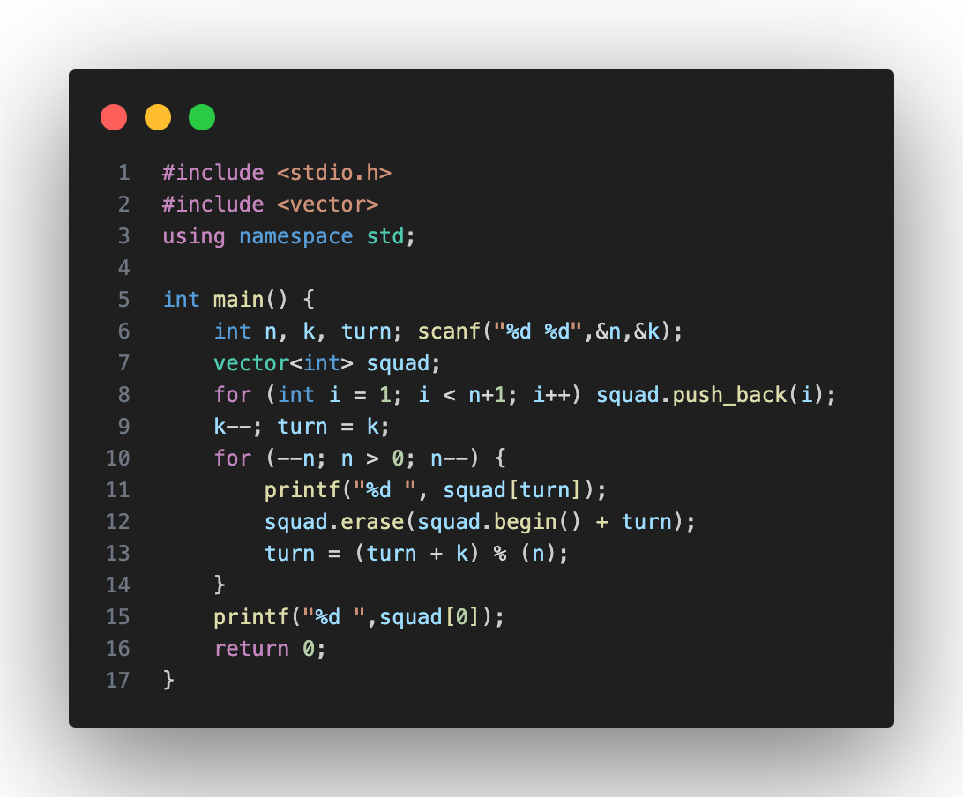

После считывания данных создаётся вектор с номерами каждого солдата, начиная с 1, а в затем в цикле из вектора удаляется и выводится номер выбывшего, а также определяется индекс следующего выбывающего солдата среди оставшихся. При этом размер массива сокращается на 1 в каждой итерации. Для исключения деления на ноль в последней итерации оставшийся номер солдата (i=0) выводится отдельно.

## **Результат на сайте Timus**

